Zájmena
Zastupují názvy osob, zvířat a věcí nebo na ně ukazují.
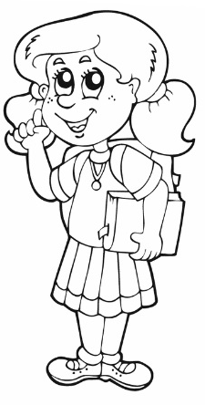
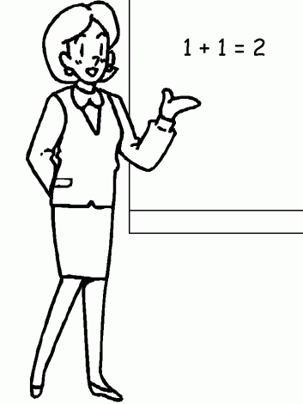

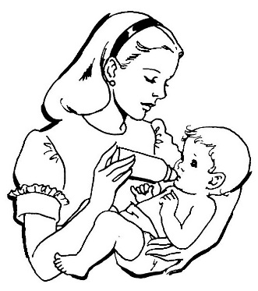

já ( holčička ) ten ( příklad ) její ( miminko ) žádná ( zmrzlina )

Mění tvar podle pádu, čísla. (já, mně, mě, mne,mi…) Některá i podle rodu ( ten, ta, to, ty …)

já | můj | ta
ty | tvůj | kdo
on | jeho | co
ona | její | který
se | náš | jaký
my | váš | čí
vy | jejich | která
nic | svůj | jaká
ony | ten | jenž
něčí | to | někdo
nikdo | tento | něco

